CCVB ER du 19/04/2014

Froideconche Les cynophiles au rendez-vous
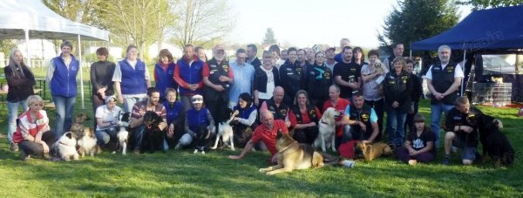
Un concours qui prend de l’importance au fil des années.
Le concours annuel d’obéissance du Club canin de la Vallée du Breuchin de Froideconche a été organisé d’une main de maître par Jean-Pierre Cordelle.
Ce concours, programmé sur deux jours les 12 et 13 avril, a nécessité l’investissement d’une trentaine de bénévoles. Le club, ce qui n’est pas toujours le cas, peut toujours compter sur des membres dévoués et actifs.
C’est le juge Michel Bock venu de Lorraine qui a supervisé le concours d’obéissance. Pour être départagés, les binômes (chiens et maîtres) devaient exécuter dix exercices, notés différemment en fonction de la catégorie dans laquelle ils concourent.
Suite sans laisse, rappel avec debout et couché, odorat et rapport, etc. Plusieurs concurrents ont présenté et obtenu le CSAU (Certificat de Sociabilité et d’Aptitude à Utilisation), deux chiens ont obtenu leur brevet et le challenge Martine Ross a récompensé le meilleur pointage en classe III.
Les résultats : CSAU : Berçot Anthony avec Iron, Le Golf Julie avec Gohan, Muhm Delphine avec Tyna, Parisot Christelle avec Irka (du CCVB), Petitjean Sylvie avec Gyver (du CCVB). Brevets : Sonia Pelissier avec Felia et Sylvie Petitjean avec Gerahrt. Le challenge a été remporté par Florance Graff avec son shetland de 11 ans Urkane. Concours d’obéissance- Classe I : Robelin Yves avec Hioumy. Classe II : Farget Michel avec Alko ; et classse III : Graf Florence avec Urkane.

